ODGOJNO – OBRAZOVNO PODRUČJE: SKRB O SEBI
KRUMPIR I MRKVA
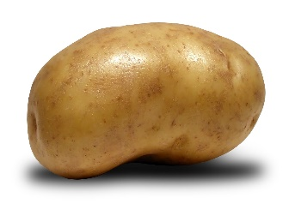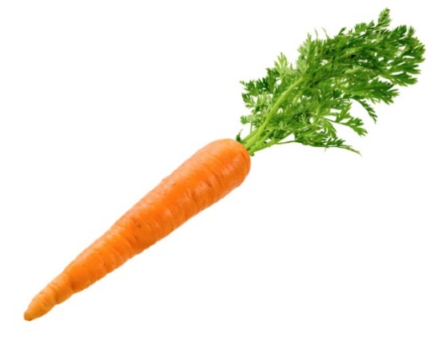
KRUMPIR I MRKVA SU POVRĆE KOJE RASTE U ZEMLJI.
KRUMPIR JE ZDRAV ZA NAŠE TIJELO. MOŽE SE KUHATI, PEĆI, PRŽITI.
MRKVA JE TAKOĐER ZDRAVA ZA NAŠE TIJELO. MOŽE SE JESTI SVJEŽA I KUHANA.
1. ZADATAK: OBOJI MRKVE NARANČASTOM BOJOM I KRUMPIR SMEĐOM BOJOM!
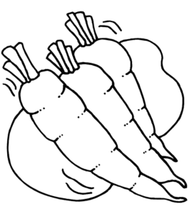
2. ZADATAK: PRONAĐI I OBOJI MRKVU I KRUMPIR!

